哈尔滨工业大学 计算学部
2024年秋季学期《开源软件开发实践》
Lab4：开源软件开发中的DevOps

学号 | 姓名 | 联系方式
2022212021 | 李栋梁 | 1787928827@qq,com

目 录

1 实验要求 1
2 实验内容1 Github Actions DevOps实践 1
3 实验内容2 Jenkins DevOps实践 3
4 小结 5

[文档全部完成之后，请更新上述区域]

实验要求
本次实验训练开源软件开发中的基本 DevOps 操作，具体来说：
⚫ 掌握开源软件开发中的基本 DevOps 流程和工具的使用
⚫ 熟悉利用 Github Actions 进行 DevOps
⚫ 熟悉利用 Jenkins 进行 DevOps

实验内容1 Github Actions DevOps实践
·项目目录结构截图
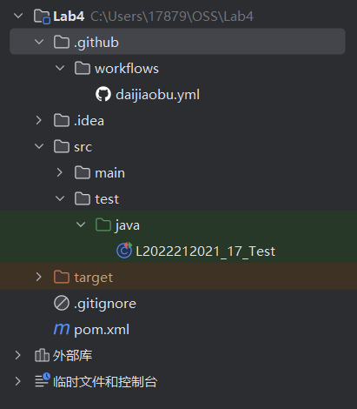
·执行自动化测试成功界面
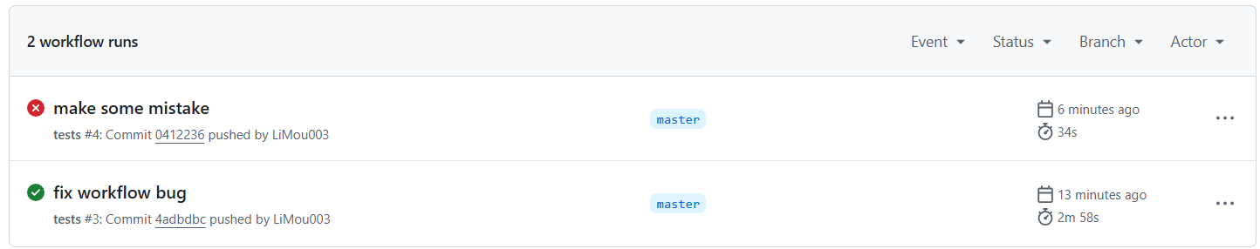
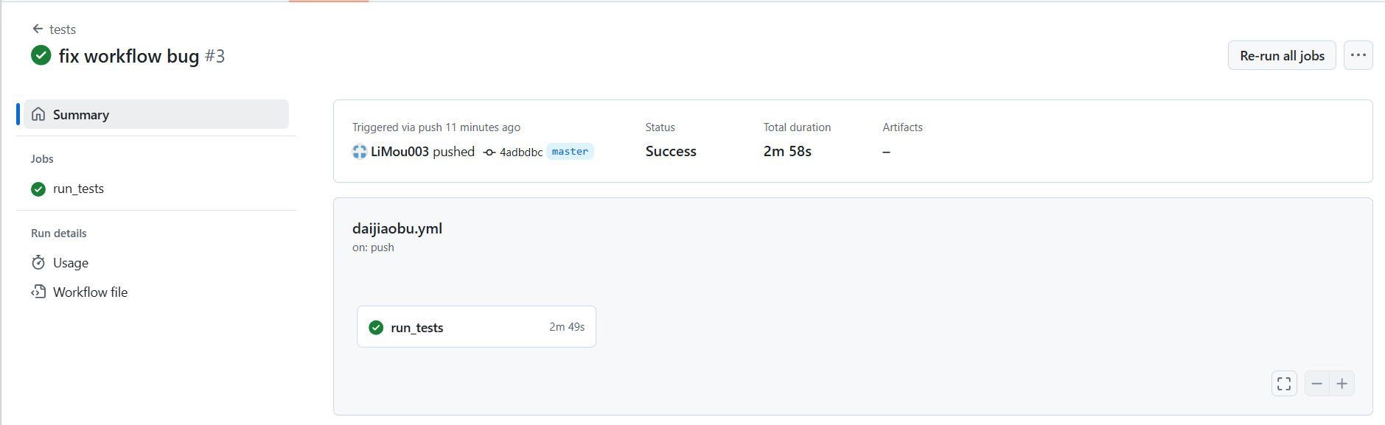
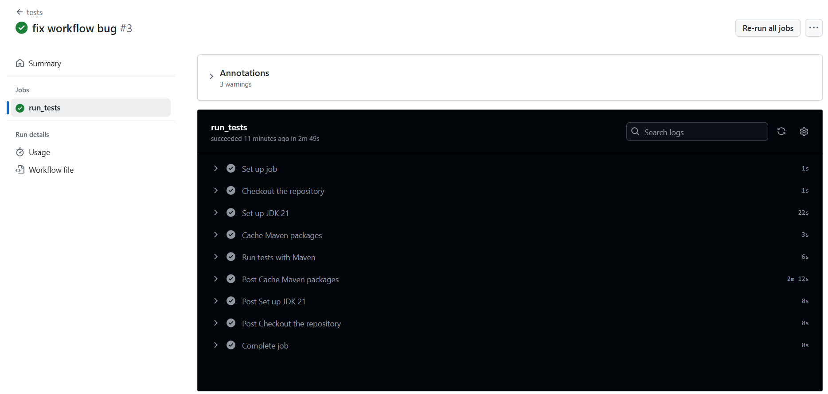
·执行自动化测试失败界面
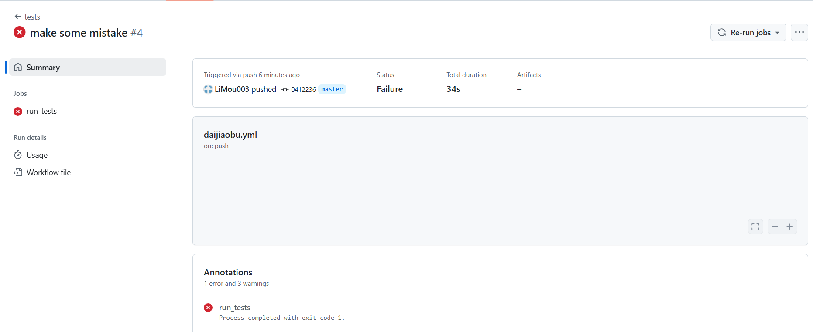

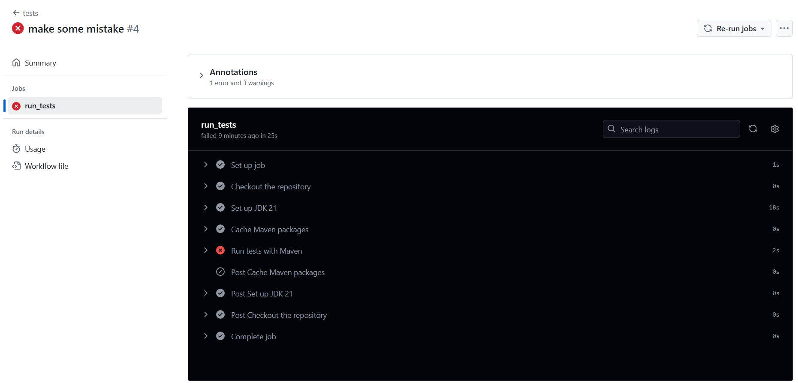

实验内容2 Jenkins DevOps实践
- 给出实验步骤六和步骤七的操作截图
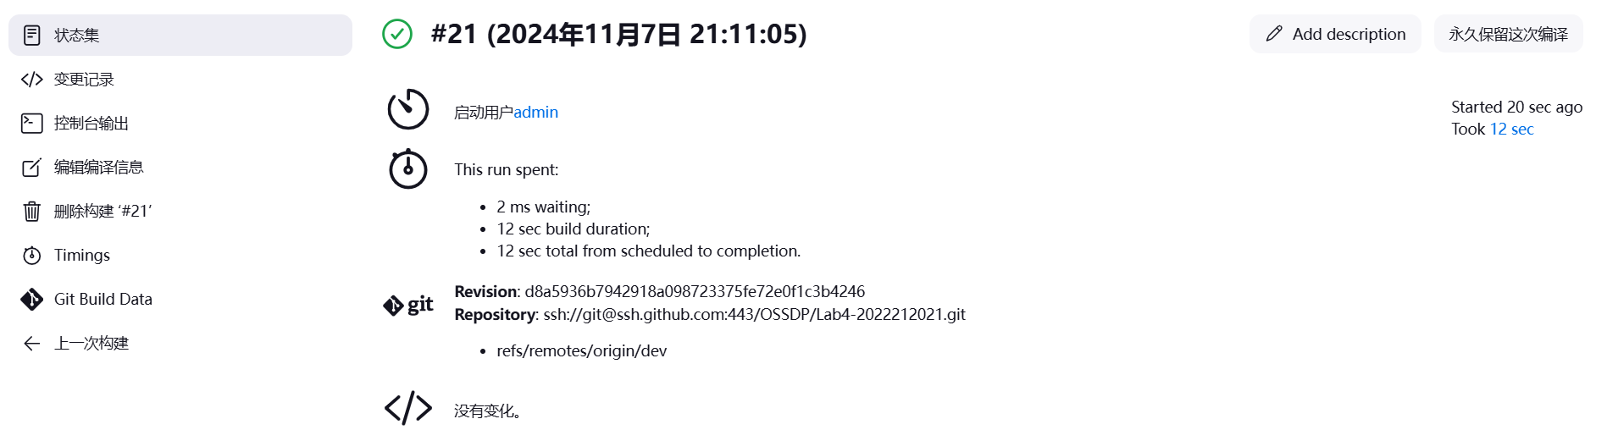
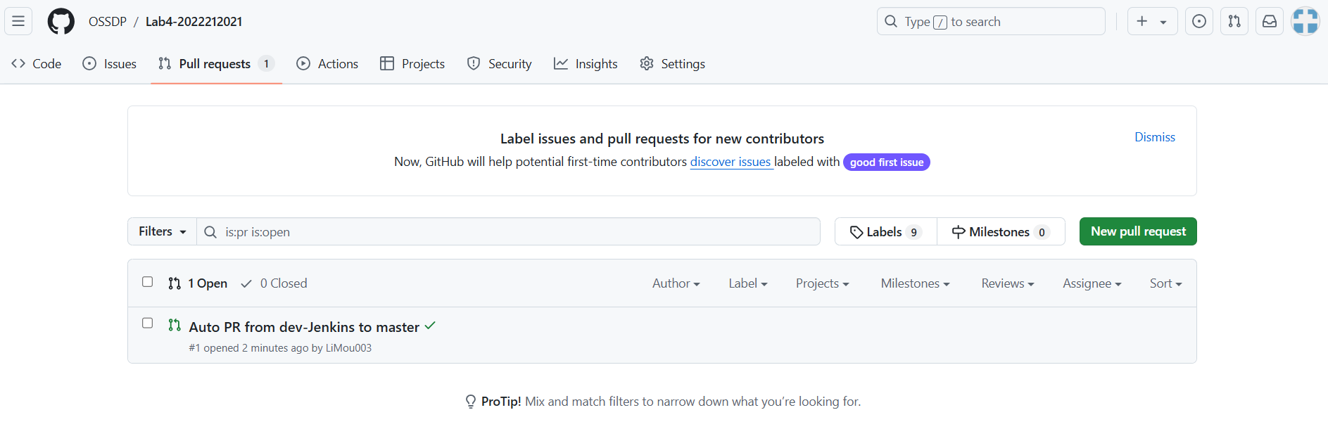

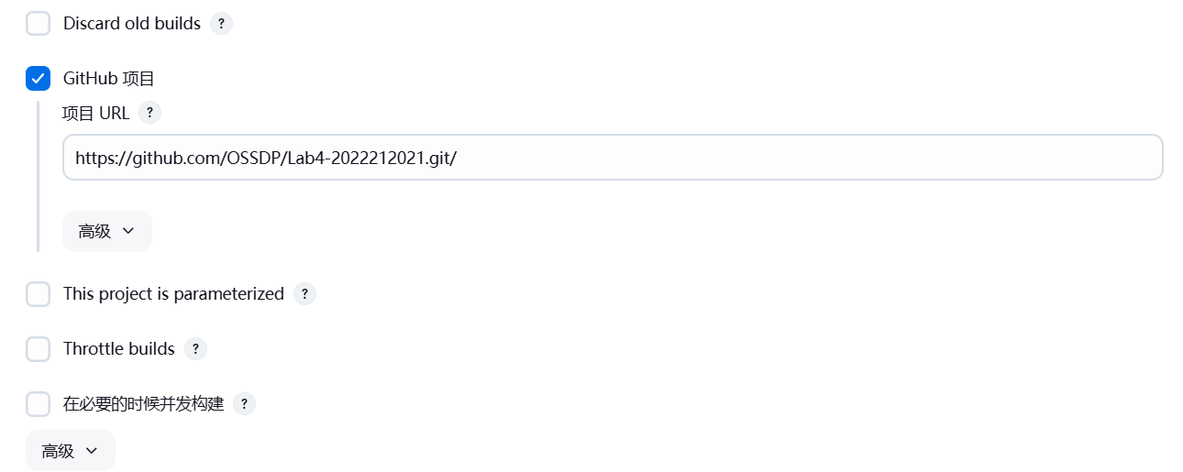
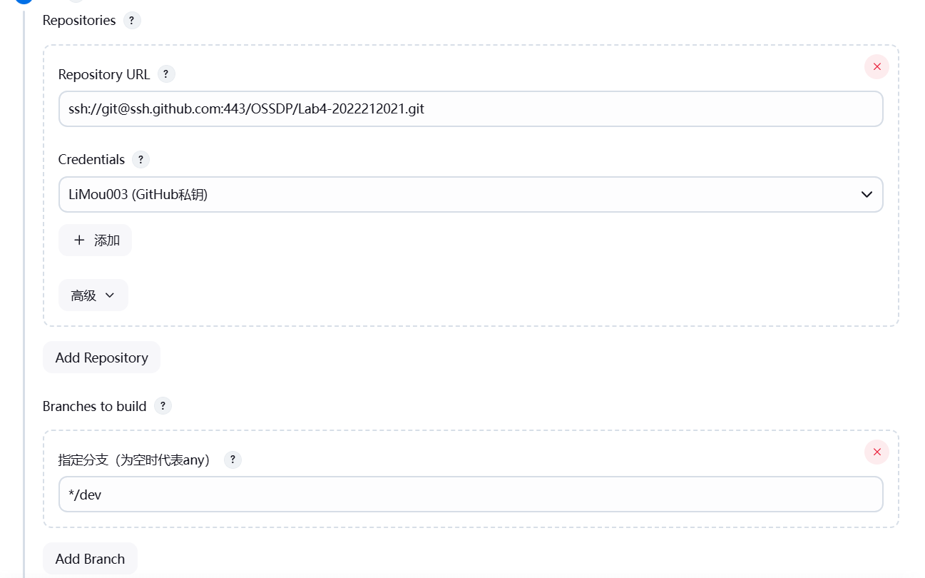
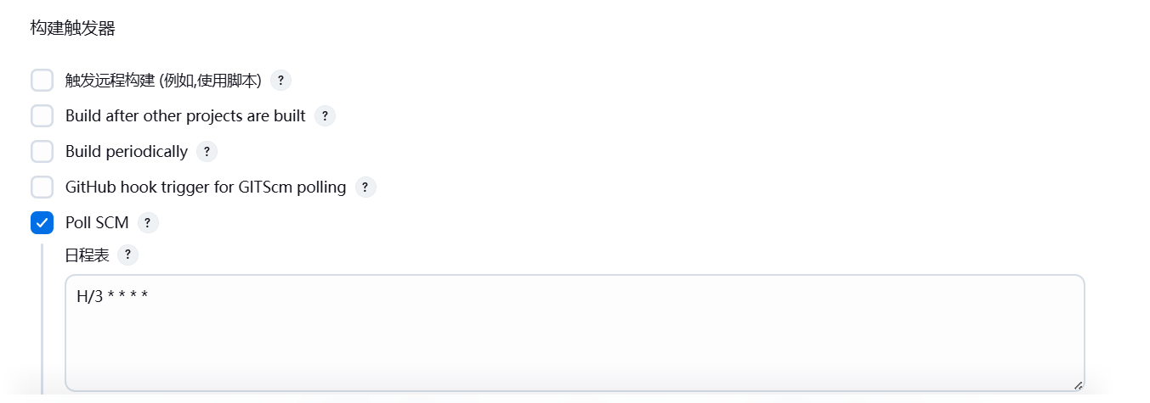
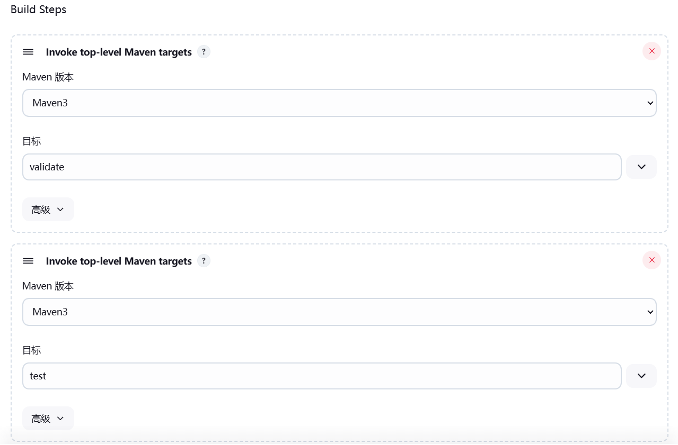
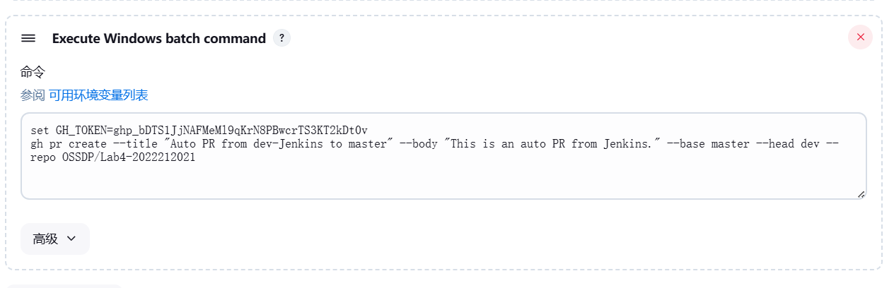

小结
本次实验通过完成基本的 DevOps 操作，使我们初步掌握了开源软件开发中 DevOps 流程的核心概念和常用工具，具体总结如下：
掌握 DevOps 基本流程与工具：在实验过程中，通过 GitHub Actions 和 Jenkins 两种工具的实践，学习了自动化构建、测试、部署等操作，增强了对 DevOps 工作流程的理解。这些流程帮助开发者在代码提交后自动执行各种集成和部署任务，有效提高了开发效率。
熟悉 GitHub Actions 的使用：实验要求我们在 GitHub 上配置 Actions，来自动执行测试和部署任务。通过编写 YAML 文件定义工作流，了解了 GitHub Actions 的事件触发机制和任务编排能力。进一步体会到开源开发环境中自动化工具的重要性。
掌握 Jenkins 的基本操作：在本实验中，我们还使用了 Jenkins，体验了在实际项目中如何通过该工具配置自动化流程。通过配置任务的触发条件、构建步骤等，学习了 Jenkins 在企业级环境中广泛应用的原因，理解了其对复杂项目管理的优势。
通过此次实验，我初步掌握了开源软件开发中的 DevOps 操作流程，以及如何在实际项目中利用这些工具来实现自动化构建、测试和部署，提升了开发效率和质量。

